Crônicas

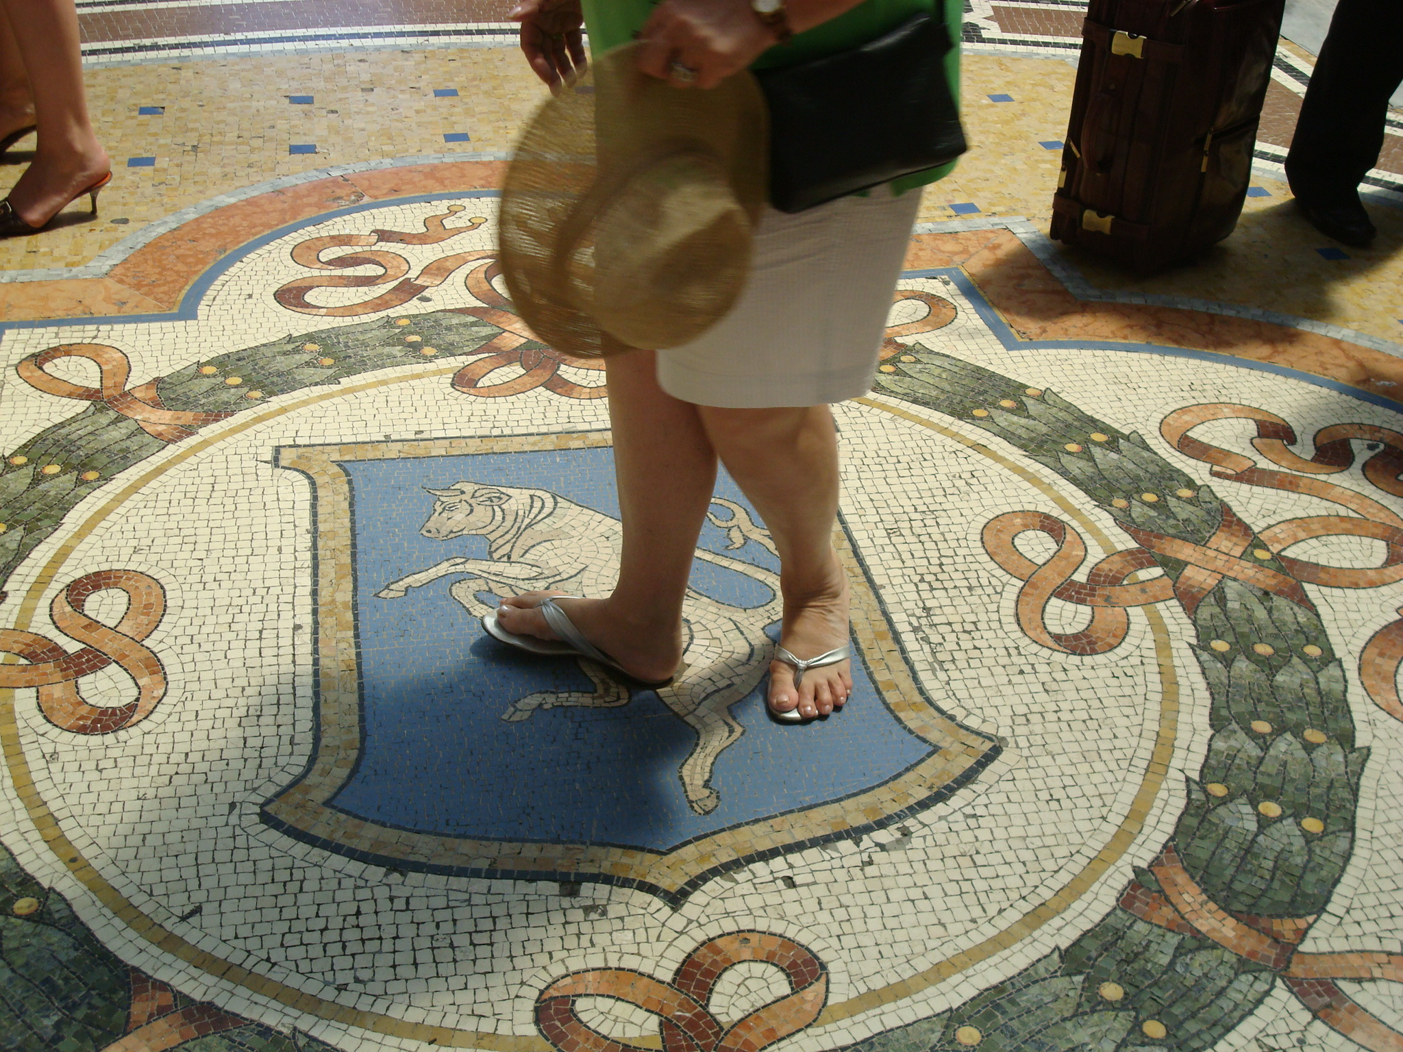
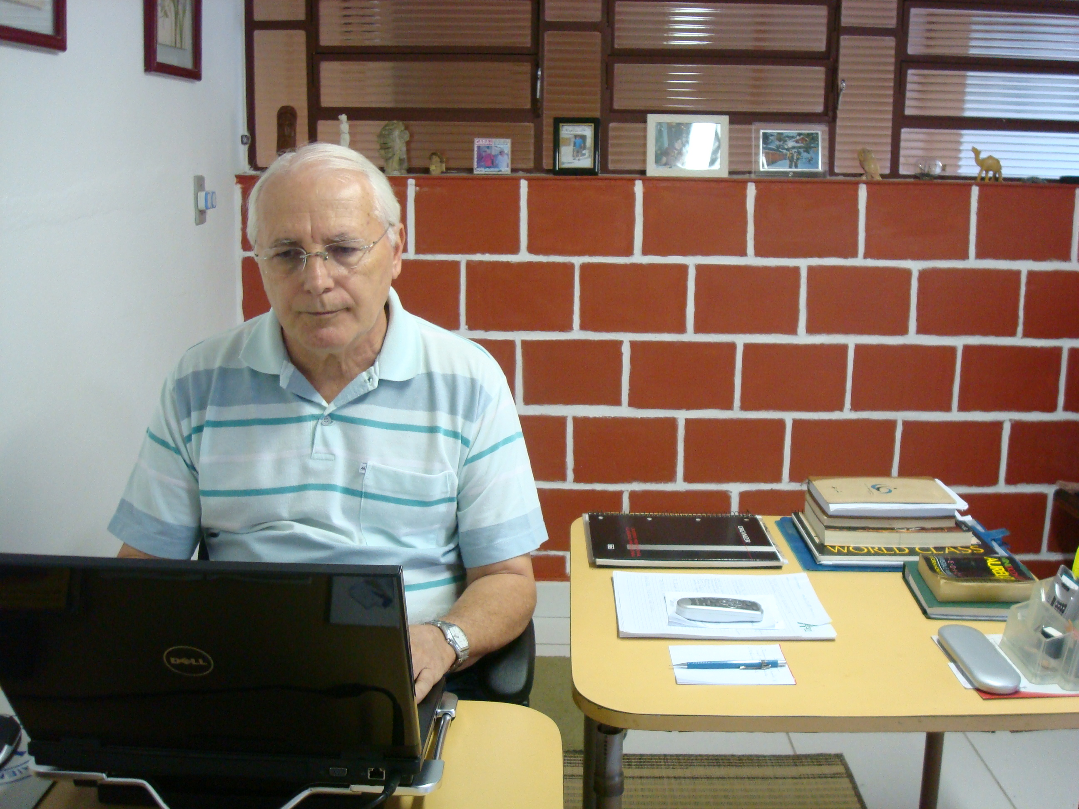
O Buraco da Sorte da Galeria de Milão Funcionou...

Antonio Vendramini Neto

Milão (em italiano Milano, em milanês Milan) é uma comuna, capital da região da Lombardia, província de Milão, com cerca de 1.300.000 hab. Situa-se no vale do rio Pó e estende-se por uma área de 182 km2, tendo uma densidade populacional de 7.190 hab/Km2.

A população figura como a segunda maior cidade italiana e a terceira maior área metropolitana da União Européia. É desde a Idade Média, um grande centro comercial, industrial e financeiro da Europa. É também, a mais rica da Itália.

Foi uma das cidades italianas que mais sofreram com a segunda guerra mundial, sendo alvo de gigantesca reconstrução. Os monumentos de maior interesse são as igrejas romanas de Santo Ambrosio e Santa Maria delle Grazie, a magnífica Catedral Gótica, o palácio dos Sforza (com museu e exposição em seu interior com obras de Leonardo da Vinci e de Bramante, que não podem ser fotografadas).

As informações acima foram frutos de pesquisas e anotações feitas nos momentos das visitas em forma de passeios espetaculares, incluindo o famosíssimo teatro de ópera Scala, situado próximo à monumental galeria Vittorio Emmanuelle III, o último rei da Itália.

Nesse local, após a entrada da galeria, mais ou menos a uns cinquenta metros, existe no chão de granito, dentro de um desenho típico, uma depressão que é chamada de o buraco da sorte, mas, para acontecer alguma coisa, diz à lenda, é necessário rodopiar o calcanhar em seu interior, o que fez rapidamente a minha esposa.

Depois desse dia, visitamos muitos outros lugares, culminado com o canal construído por Leonardo da Vinci, que tem algumas comportas, como pudemos constatar, fazendo um passeio com um barco em grande estilo. É um dos locais que abarca um centro mundial de visitantes, com muitos restaurantes de comidas saborosas que só aquele povo sabe fazer, sendo sempre saudados pelos garçons, cortejando a nós brasileiros, que estávamos em um belo salão, apreciando a vista espetacular.

Nasceram nessa cidade os Papas: Alexandre II, Urbano III, Celestino IV, Pio IV e Pio XI.

Devido a sua posição estratégica, aliada a fertilidade de seu território, influenciou na história da cidade e o papel que teve na evolução na nação italiana. É um dos principais centros financeiros e de negócios da Europa, sendo sede da Bolsa de Valores Italiana e sua área metropolitana e zona industrial de vanguarda. Em conjunto com Paris, é uma das capitais mundiais da moda. A cidade é também umas das mais ricas na união europeia.

Possui duas grandes equipes de futebol (Milan e Internazionale) e ambas jogam no Estádio Giuseppe Meazza, popularmente conhecido como San Siro, por estar localizado na zona urbana de mesmo nome, onde visitamos e apreciamos a monumental construção e o belo museu, onde pudemos constatar a popularidade do Kaká e do Adriano. Vimos imagens em um telão do Pelé e sua estatua em uma vitrine com a camisa (autografada), que disputou e ganhou com o time do Santos, o campeonato mundial, sendo um jogo naquele estádio.

Terminado os belos e longos dias de passeios por várias cidades próximas a Milão, cidade deslumbrante, fomos até ao aeroporto de Malpesa, viajando 70 quilômetros.

Ao chegar, rumamos ao balcão da empresa aérea para fazer o embarque ao Brasil, e o que aconteceu?

Não conseguimos porque ficamos no tal de OVBK, que em outras palavras quer dizer que foi vendido mais passagens do que a capacidade do avião. A confusão no balcão da Alitalia era um verdadeiro terror: eu, a Dija, e mais 23 passageiros ficamos com as malas nas mãos. Havia gente “espumando”, eram italianos que moram no Brasil e alguns outros brasileiros. O xingamento era alto e estridente na língua italiana, (cazzo, spudoratti!) a primeira é um palavrão e depois, sem vergonhas. Uma loucura parecia uma tragédia greco-romana.

Eu também comecei a praguejar e falar alguma coisa em italiano, mas depois refleti falando com a companheira: Olha! Vamos tomar um refresco e depois voltamos, pois faltavam ainda algumas horas para a partida, e poderia ser que abrisse alguma vaga. Ficamos de longe, apreciando o “pau comer” e achamos até graça.

Voltamos, então, para o balcão do terror e soubemos que não haveria nenhuma possibilidade de embarque, e a companhia aérea nos acomodaria em um hotel de primeira classe e até nos compensaria com uma indenização de 1.200 Euros!

Como seria isso? Pediram os nossos passaportes e ficamos aguardando a poeira baixar.

Foi quando uma funcionária nos atendeu preenchendo um formulário e também entregando-nos cartões magnéticos do Banco Popular da Itália, dizendo que poderíamos sacar a quantia em qualquer caixa eletrônico do aeroporto.

Algumas pessoas saíram e voltaram dizendo que “não sairá dinheiro nenhum da maquina”, mas não estávamos tanto preocupados com isso naquele momento, porque alguém disse que antes teríamos que desbloquear o dinheiro no próprio banco, somente no dia seguinte.

O momento era de cansaço, pois no horário italiano já era uma da manhã. Foi quando um comissário nos levou para uma van, dizendo que estaríamos a caminho do hotel em que os funcionários da Alitalia se hospedam.

Fomos para lá e, em cerca de 20 minutos chegamos. Notamos que se tratava de ótimas instalações, um edifício muito bonito e de grande luxo. Instalamo-nos e comprovamos a impressão: tudo de primeira categoria. Ligamos para o Brasil informando que não chegaríamos no dia seguinte e também não sabíamos qual seria a outra data de embarque.

Após uma noite reconfortante naquelas ótimas dependências e do excelente café da manhã, soubemos que iríamos dali a dois dias, e nossa estadia se prolongaria naquele ótimo Malpensa Hotel, tudo por conta da Alitalia, o que nos proporcionou um belo descanso, depois de muitos dias de viagem em outros países.

Liguei do hotel para o Banco Populare... E conversando em italiano, solicitei o desbloqueio dos cartões. Tudo resolvido. Fomos no dia seguinte até ao aeroporto (condução do hotel para lá e para cá), tratando-nos maravilhosamente bem.

Chegando lá, tentei a retirada do dinheiro e nada..., mais uma vez, nada... Liguei novamente para o banco distante 70 quilômetros do aeroporto. Informou-me a atendente que a liberação somente iria ocorrer após 48 horas. Resultado, não estaria lá porque o voo de volta era um dia antes.

Ficamos olhando aqueles malditos cartões de 600 euros cada e voltamos para o Brasil. Aqui chegando, mandei um e.mail, não deu certo. Ligamos para Alitalia e informaram-nos que já estava à disposição o dinheiro aqui no Brasil, dando-nos a informação de como sacar. Cumprimos as instruções e recebemos o dinheiro convertido em reais.

Só acreditamos quando vimos à grana nas mãos. E assim, o tal “buraco”, nos trouxe muita sorte, uma vez que ficamos mais dois dias na Itália sem nenhum custo, e a situação nos proporcionou descanso e alguns passeios pelos arredores da pequena cidade de Malpesa, e ainda saímos com dinheiro no bolso.

Malpesa, Itália em Agosto 2008.

